粤精准医函〔2026〕1302号

关于举办2026第六届广州精准医学博览会
（脑机接口专场）系列活动的第二轮通知

学会各会员、各有关单位：
“广州精准医学博览会”（Precision Medicine Expo，PMEX）由广东省精准医学应用学会于2020年创办，至今已成功连续举办5届。博览会通过开展精准医学领域的技术产品展览展示、项目对接、项目路演、新技术发布等活动，是我国精准医学众领域最专业化、前沿化的展会。
脑机接口是多学科交叉融合的前沿战略性领域。2026 年 6 月 24 日，广东省委科技委员会办公室印发《广东省脑机接口科技与产业协同发展行动计划（2026-2030年)》，明确到 2030 年，全省力争新增 100 家脑机接口科技型企业，实现脑机接口核心产业百亿级、上下游辐射产业千亿级的发展目标。
由广东省精准医学应用学会、粤港澳大湾区脑机接口创新联盟联合举办的“2026第六届广州精准医学博览会（脑机接口专场）”将于2026年9月18-19日在广州举办。现将有关事项通知如下：

一、历届回顾
2020年11月27-29日，“2020广州精准医学博览会”由广东省精准医学应用学会联合中国生物物理学会、生物岛实验室、粤港澳大湾区精准医学研究院、广东省药学会、广东省医院协会等40余家专业机构，在广州越秀国际会议中心成功举办。
2021年11月12-14日，“2021广州精准医学博览会”由广东省精准医学应用学会主办，越秀区人民政府支持，联合中国科学技术大学、中山大学、广州医科大学、粤港澳大湾区精准医学研究院、粤港澳大湾区战略研究院、生物岛实验室、中国生物物理学会等粤港澳地区、全国乃至国际知名机构共同协办。
2023年1月13-15日，“2022第三届广州精准医学博览会”由广东省精准医学应用学会和中国生物物理学会联合主办，多家单位共同协办，吸引了国内外医疗卫生、组学技术、医疗器械、生物医药、大数据、人工智能、互联网、健康产业等领域的20余家龙头骨干企业参展。包括华大基因、达安基因、迪安诊断、中国电信、广州白云山等生命科学、生物医药、医学大数据等领域的龙头企业。同时主办方还在博览会现场设置了精准医学项目路演环节，展示了11项创新技术项目。
2023年11月17日-19日，由广东省精准医学应用学会主办的“2023第四届广州精准医学博览会”在广州成功举办。为期3天的博览会，以博览会主会场、分会场方式，与2023第四届精准医学大会盛况相响应，吸引了海内外医疗卫生、组学技术、医疗器械、生物医药、大数据、人工智能、互联网、健康产业等领域近240家龙头骨干企业参展。
2025年9月19日-21日，由广东省精准医学应用学会主办的“2025第五届广州精准医学博览会（医疗机器人专场）”与广州市人工智能与机器人创新产品与服务发布会在广州同期成功举办。本次活动吸引了超万人次到场观展、70家国内外领先企业参展，现场展出创新产品超过160件，覆盖医疗机器人、人工智能大模型、智能穿戴设备等多个前沿领域，为观众呈现了一场科技与医疗深度融合的视觉与思想盛宴。
二、基本信息
（一）组织架构
主办单位：广东省精准医学应用学会、粤港澳大湾区脑机接口创新联盟
（二）时间
展览时间：2026年9月18-19日，为期2天
布展时间：2026年9月18日02:00开始
（三）地点
地址：广州越秀国际会议中心一楼101展厅（广州市越秀区流花路119号）
三、参展单位类型
脑机接口核心技术与设备，脑控医疗康复机器人，神经调控技术与设备，脑健康与脑疾病诊疗系统，脑科学与人工智能交叉技术，核心材料、传感器与产业服务等脑机接口领域上下游企业，开展及拟开展脑机接口临床研究的医疗卫生机构，脑机接口产业园区、脑机研究服务平台、转化服务机构、投融资机构等相关领域。
四、博览会亮点
（一）首次行业领先技术全方位展示
首次以脑机接口为主题的专业博览会，汇集国内外脑机接口领域的最新技术、产品和解决方案。展会集中展示从脑信号采集、解码、反馈到临床应用的完整技术闭环，囊括脑控医疗康复机器人、植入式神经调控系统、非侵入式脑电交互设备、医疗级智能睡眠仪、脑机接口数据云平台等创新产品，以及脑科学基础研究、类脑计算、医疗垂域大模型等前沿交叉技术，为产学研医用各方提供一站式技术选型与商务对接平台。
（二）搭建研究-转化-推广的生态平台
本次博览会同时邀请开展脑机接口临床研究、临床应用的高水平医院，拓展创新产业的产业园区、脑机接口研究服务平台、转化机构、投融资机构参展，将为各方搭建高效、实时、长久的交流合作的生态大平台。
（三）高端论坛与研讨会
在博览会期间将同时成立广州市脑机接口临床研究与转化推广联合体，举办广东省精准医学应用学会脑机接口分会成立大会，邀请脑机接口领域的权威专家、学者和行业领袖，就脑机接口的发展趋势、技术创新、临床应用等议题进行深入探讨。
（四）专业观众群体
在博览会期间，2026年9月18日至9月20日，由广东省精准医学应用学会、中国生物物理学会联合主办的2026第七届精准医学大会将在广州越秀国际会议中心盛大举办。大会面向专业领域，在3天会期里，举办近40场专业论坛，10名两院院士、100余名国家级高层次人才领衔，来自医疗、科研、投资等不同领域的近万人次专业人士与会，为参展企业提供精准的行业对接和交流平台。
（五）广泛受众与交流合作
博览会所处位置在广州市核心区，交通便利，周边人流密集，脑机接口的行业创新属性将吸引众多的公众观众与会参观，提升参会企业的全社会美誉度、认可度。活动将吸引医疗、科研、投资等不同领域的近万人次专业人士与会，为参展企业提供精准的行业对接和交流平台，促进产学研用的深度融合。
（六）新品发布与商务合作
博览会期间将为企业提供创新成果的首发平台，通过集中展示最新研发产品，为推进脑机接口产业创新发展、提高市场荣誉度助力。同时，主办方将为参展企业提供一对一的商务洽谈机会，促进企业与医院，以及企业之间的合作与交流，拓展商业机会。
（七）媒体曝光与品牌宣传
主办方将邀请新闻媒体、新媒体、网红达人等机构和人员，通过媒体采访、直播探馆、长时直播等方式，以线上线下多渠道方式，为参展企业提供广泛的媒体曝光机会，提升企业品牌影响力。
（八）优质项目路演（免费）
参展机构可提交路演申请，主办方将遴选优质项目在博览会现场路演，促进企业、医院、研发服务平台、产业园、投资机构的资源对接、合作。此项不另外收费。
五、参展合作方案
（一）光地标展A：9000元/个，每个9平方米（3x3）；赠送3张大会通票（可叠加），可凭票免费参加2026第七届精准医学大会各类活动；博览会合作伙伴宣传手册1P展示；博览会官方网站鸣谢单位，参展单位工作人员午餐（简餐1位）。
（二）光地标展B：16200元/个，每个18平方米（3x6）；赠送6张大会通票（可叠加），可凭票免费参加2026第七届精准医学大会各类活动；博览会合作伙伴宣传手册1P展示；博览会官方网站鸣谢单位，参展单位工作人员午餐（简餐3位）。
（三）光地特展C类：800元/平方米，36平方米起租；赠送12张大会通票（可叠加），可凭票免费参加2026第七届精准医学大会各类活动；博览会合作伙伴宣传手册2P展示；博览会官方网站鸣谢单位；参展单位工作人员午餐（简餐5位）。
（四）产品发布会：15000元/0.5小时（1节）、25000元/1小时（2节）；每节赠送3张大会通票（可叠加），可凭票免费参加2026第七届精准医学大会各类活动；博览会合作伙伴宣传手册2P展示；博览会官方网站鸣谢单位。
（五）现场广告位：广告位置、价格和相应优惠详情请咨询有关联系人。
（六）优质项目路演：免费。主办方将遴选优质项目在博览会现场路演。
注：广东省精准医学应用学会会员单位优惠专享：普通单位会员享受整体9折优惠，理事单位会员享受整体8.5折优惠，常务理事以上单位会员享受整体8折优惠。高水平医院及事业单位可申请减免。
六、参展报名与费用
（一）单位参展
有意向参展的单位请于9月9日前扫描以下二维码进行填写登记，或进入博览会官网（pmex.cn）点击“参展商服务”-“参展申请表”进行填写登记，我们将有专人对接具体的参展服务及展位选定。详情请留意企业参展邀请函。
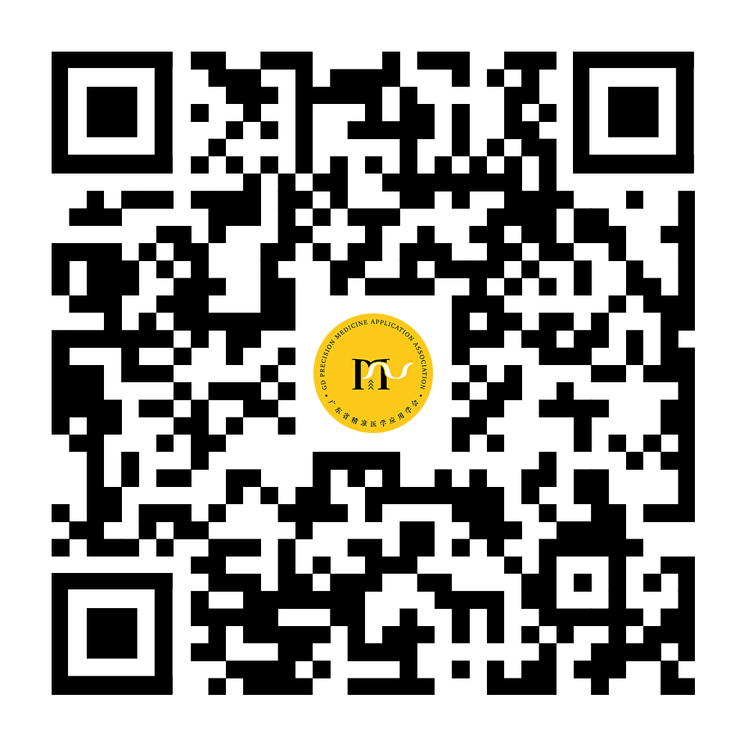
（二）观展报名
1．个人预约报名：请进入博览会官网（pmex.cn）点击“观众服务”-“观众申请”，或扫描以下二维码，通过学会微信公众号进行报名。我们将为预约报名的观众预留博览会资料一套。
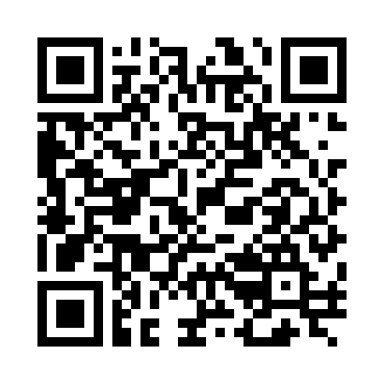
2．现场报名：请在现场的大会服务中心处进行咨询、报名。
（三）报名参展咨询
苏老师：18148751805 st@gdpmaa.com
通讯地址：广州市越秀区天河路45-21号

广东省精准医学应用学会
2026年8月30日

抄送：学会会长、副会长、理事会各理事、监事、学会其他部门。
广东省精准医学应用学会 2026年8月30日印发
校对：项目部 苏婷 （共印3份）

